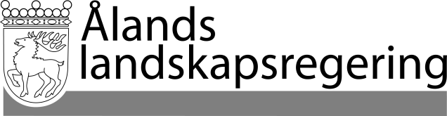
Dokumentnamn Nr Sidnr
153 F1 1 (1)

Datum Dnr
30.10.2017 ÅLR 2017/6761

Ålands Lagting

Hänvisning

Kontaktperson

Ärende
FÖRSLAG TILL BUDGET FÖR ÅR 2018

För att behandlas i den ordning lagtingsordningen föreskriver översänds härmed landskapsregeringens budgetförslag nr 1/2017-2018 med förslag till budget för år 2018.

L a n t r å d Katrin Sjögren

Minister Mats Perämaa

Bilaga: Förslag till budget för landskapet Åland 2018

